班会--训练营通关秘籍
整理人：甜甜
爬楼密码：很高兴遇见你

亲爱的小伙伴们，大家晚上好呀！
咱们的班会就要开始了，都坐好了吗？
今晚的内容是班会-训练营通关秘籍
先说下分享前的注意事项
1.没有填入营问卷的小伙伴，抓紧时间去填表哦：
2.分享前先定个小小的规矩哦，分享过程中希望大家保持安静，有任何问题的话再分享结束以后提问哦，方便没时间参加直播的小伙伴爬楼哦
8点啦，开始我们训练营的第一次分享
今晚分享的主题是——训练营班会，带大家了解一下我们训练营的整个流程
开始之前，我们已经设好了爬楼密码：很高兴遇见你
设爬楼密码是方便来不及参与晚上直播的小伙伴，可以直达分享的起始位置，开始翻聊天记录，具体用法如下图

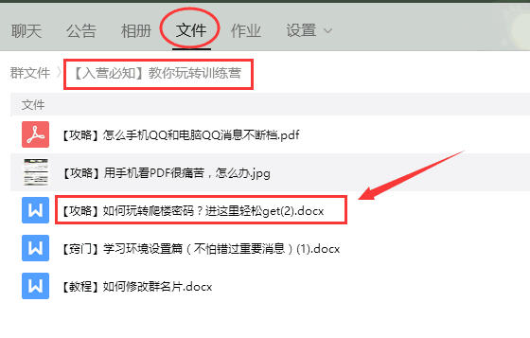
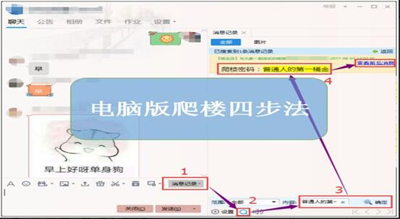
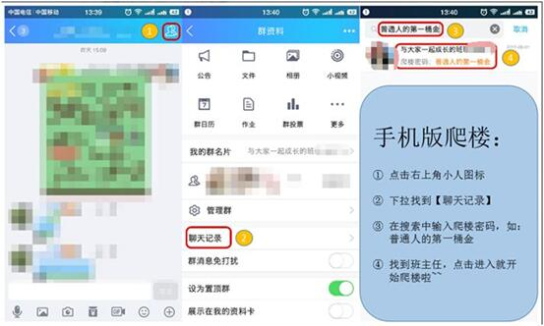
当然了，建议大家在群里，把班班设置为特别关注。
这样，就可以直接跳到班班的对话，不错过重要内容哦。
怎么设置请看群文件

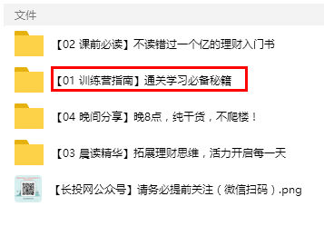
首先非常热烈欢迎各位小伙伴来到14天长投理财训练营52期61班，我是大家的班主任——甜甜
在训练营期间，大家有任何问题都可以来问我
先给大家做一个简单的自我介绍~
我是2017年进入长投学习理财投资的，跟大家一样是从小白训练营开始，在结识长投之前我因为无知，投机（乱投资），导致负债的一个理财投资小白。
小白训练营结束我作为优秀毕业生毕业，进而加入助教天团并历练后晋升为班主
虽然遇见长投时间还不到一年，但这段与长投共同走过的时光，却让我有了重生一般的成长，回想起来，自己都感觉很惊艳很神奇！
不过更重要的还是面对收益的愉悦！
同时我一步步走进长投训练营这个圈子，结识了一众醉心于投资学习再践行的小伙伴 。
生活从庸庸碌碌，光想不做太焦虑，到每天忙碌充实，自信满满，想着每分每秒都有基金、股票等各种被动收入向我涌来，心里总是非常笃定的~~
今年1月份我做了 2017 年的总结和新年2018的工作与财务规划，看着自己这些日子以来的成长和进步，能力圈的不断拓展，对未来也更有信心和底气了
现在越来越觉得，理财就是一种生活态度，投资就是一种生活方式。
所以很荣幸本期能和大家一起，简单学习，愉悦理财，有效成长，乐享蜕变！
所以，我会拿出我所有的爱给你们
你们会不会好好把握，我可不管
下面给大家介绍下我们晨曦学姐和欢欢学姐,小蜜蜂小主学姐 她们之前也都是小白营的学员哦~
大家在学习中遇到任何问题都可以找学姐和学长，他们都是训练营的优秀学员，通过层层选拔上来的哦
说到这里，大家是不是也想作为优秀学员加入我们的圈子，学习更多的知识呢，那就从认真上完每一课开始吧。
介绍训练营之前，班班先强调几点
1.忘掉你交了多少钱进入的这个训练营，因为它的内容值得更多的钱
你们不能因为它的学费低廉而轻视它，在训练营里学习到的东西，将会给你带来百倍，千倍，甚至无法估量的收益。
2.认真听课，紧跟训练营的学习节奏
训练营结束的时候，你将会有的改变是：
a.合理消费，摆脱月光
b.懂得合理配置自己的资产
c.为家庭做好坚固的保障
d.通过学习开始投资，赚取被动收益
3.下面一点，是班班一直不想说但又不得不说的
恶意抬杠的小伙伴班班不欢迎哦，班班每天负责照顾接近300位同学，同时也是一位有自己小项目的斜杠青年，有限的宝贵时间多给大家讲点知识哦！所以，遇到杠精，踢无赦~
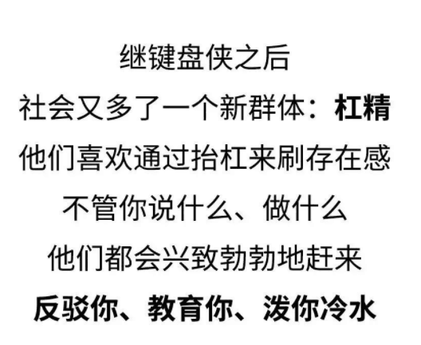
来到这里学习理财的小伙伴我相信大家都很迫切地想要获得知识，不是为了跑这里来浪费时间的，大家不是这样的人，遇到这样的人也请不要姑息，我们共同维护良好的学习环境~
言归正传，说到训练营，有必要先交代一下训练营的上级“主管单位”--长投网
相信看了《30岁前的每一天》的同学都知道，作者水湄物语和她的暖手同学-小熊之家创立了长投网
那么，长投网，到底是一个做什么的网站呢？
大家可以点击链接浏览该网站， http：//www.ichangtou.com/（分享完以后可以看）
长投网是一家传播量化价值投资的专业财商教育平台，致力于帮助理财小白们树立正确的金钱观、理财投资观。
更重要的是，它还致力于开发各种适合不同小白的理财课程，帮助大家掌握正确的理财投资的方法。
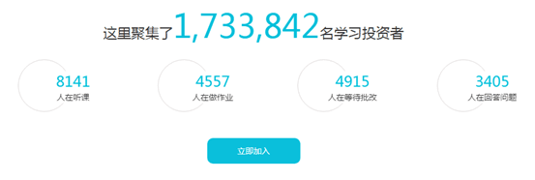
那么该如何利用好长投网这个平台呢？
这里，长投理财训练营 ，就是我们理财小白的启航港口了
所以，祝贺大家在自己的人生中迈出这一无比重要的一步！ 请相信我，真的很重要
理财训练营的模式是翻转课堂模式，目的是为了更好的提升大家作为成年人的学习所得
下面简单介绍一下我们的训练营的学习
首先是我们课程表
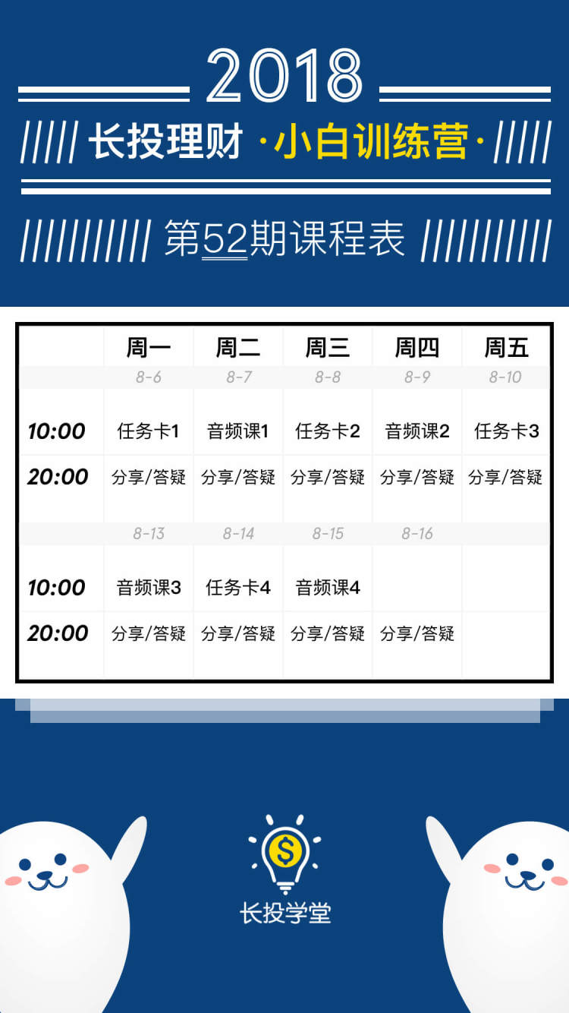
在班级【群文件】里，建议大家自己下载保存好，合理的安排好自己的时间，到时候跟不上节奏，可别找班班来哭诉哦
此次训练营由四部分组成：【8次大课】+【答疑】+【分享】+【作业】
看到这些安排，是不是感觉一头雾水啊
那这些东西究竟是个什么鬼，跟你的“变得有钱”有什么关系，听班班来跟大家一一解答
首先是我们的【8次课程】
我们一期训练营会有8次课程贯穿始终
【8次课程】的主要内容如下
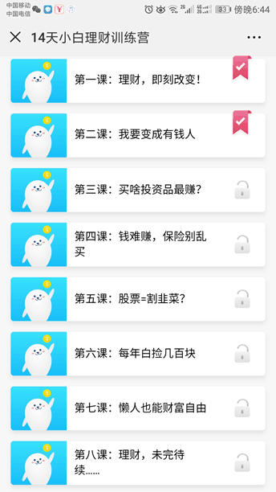
每天的课程为萌哒哒的漫画形式+音频形式，发布时间是课表对应日期的上午10点左右，方便大家安排灵活安排时间去学习
最后会有【思考题】或【实践题】
当天晚上8点会在班级群针对大课内容进行抢答【抢答积分制，加餐干货等着你！】+拓展分享~
PS：微信大课发布后大家自主安排时间收听学习，可回听。
发布当天班班和学姐也会在qq群发布公告+艾特全体，总之360度无死角的通知到你们~
所以请大家养成看群公告和群文件的好习惯，这两个地方能解决大家的绝大多数问题
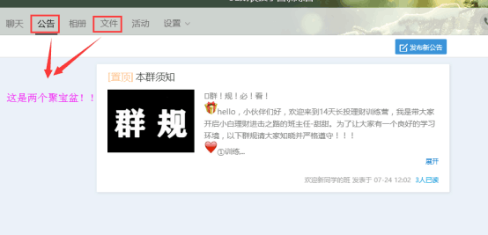
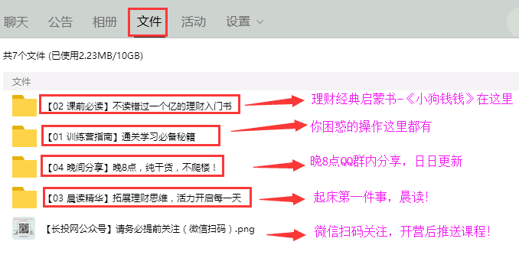
再一次温馨提示一下：我们干货满满的课程在满足大家饥渴的学习欲望同时，也给大家带来了两次作业哦，不交作业，会被淘汰送出学习群哦！！！
有人会说，为什么我交了钱，还要写作业，不写还要被踢出群，哼，真是岂有此理！
其实这样做的目的是为了更好地督促大家学习~任何的自律都是合适的他律。训练营的这种方式就是一定程度的他律。
班班给大家分好组了，我们会采取分组抱团学习PK的模式，淘汰出小组群后，小组群的优厚福利将无法享受，这在我们的群规里也有说明。
大家可以看看自己的私聊和邀请入群消息
及时入小组群，没有收到的私聊学姐
我们的作业提交也是非常便捷的，每次作业采用在线问卷的链接模式，2次作业对应2次作业链接，大家动动手，点几下，打几个字，就可以一键提交啦！
班班想说光听课不做作业，这种没有任何输出形式的学习是低效率的。
作业是一种梳理的过程，只有完成作业，才能更好地掌握知识，在做作业的过程中，小伙伴有疑问也可以在之后集中答疑的。

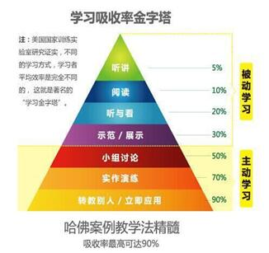
我们看这个学习吸收率金字塔，只有听讲、阅读、听与看，吸收率是非常低的，这些都是被动学习
我们只有主动学习，小组讨论、演练、转教给别人、实践才能达到很高的吸收率
我们通过记笔记可以转教别人也是主动学习的一种
班班一直信奉一句话：学会的最高标准是会教，不知大家可否认同
再来说说获取微信大课的方式
关注 【长投学堂服务号】微信公众号，开营之后，微信公号会根据课程表安排自动推送学习链接，这样大家就不会掉队哦！也可以随时补课~

然后再是我们的【分享/答疑】
答疑是大家学习微信大课以后，针对小伙伴们还没得到解决的疑问在本班班级群内由班班和学姐给大家集中答疑
答疑的开始时间是课表对应日期的晚八点，就在班级群和你不见不散
分享则是班班和学姐根据大家的学习情况额外给大家开的小灶
会在开营后的周一至周五专题分享一些理财相关的知识。
这周是预热周，所以我们从明天开始分享一些理财相关的知识
形式如同今天这般在群内文字分享，时间也是一样，会在晚上8点开始
分享加答疑时间大概45分钟到一个小时左右，大家记得及时参与
大家购买的理财课其实只有微信公众号的推送内容。
但是大家在实际学习过程中会产生很多疑问。
为了帮助大家更好地理财入门，长投开设了QQ群答疑
然后逐渐演变成了现在的训练营QQ群。
除了答疑部分，晚分享的内容都是班主任自行安排的，所以这部分内容应该说并不是班主任的义务。
只是班班也真心希望大家能通过小白训练营的学习真正地开启理财之路，所以会尽自己最大的努力让大家在这14天里收获满满
如果有事赶不上的小伙伴也要记得去群文件下载文档补课，否则学习内容越堆越多，是很难追上来，也很容易放弃的。
说到这里，班班再强调一下，大家要认真填下课前问卷调查，班班是根据大家的需求来安排分享内容的哦~
PS：爬楼方法开头已经讲了，这里不再赘述，忘了的小伙伴可以参考群文件【训练营指南】里的《如何玩转爬楼密码？进这里轻松get》
所谓爬楼，其实就是翻阅聊天记录哦，记得要去聊天记录里用啊！不是在聊天窗口的界面里使用噢
爬楼密码每天会及时在【群公告】里更新的，默默学习也很好，参与其中更美妙！
具体的分享主题安排如下：
训练营第一部分：我们会讲理财中资产与负债的区分，保险的基础知识，还有市场上常见投资品的知识等，做到正确认知
第二&第三部分：会着重讲股票和基金的相关知识，带你们重新认识股票，了解巴菲特推荐 10 次的指数基金到底是怎么回事。
最后一部分：会给大家规划理财路径，也会讲一些实际操作关于国债逆回购的知识
坚持到最后，才可能获得以上全部的“武功秘籍”哦
以上就是我们的上课形式，大家清楚了吗？
接着说下【拓展补充】晨读
每天早7点-7点半，班班会找一些很好的理财文章给大家晨读，帮助大家扩展理财思维。
所谓理财就是理生活，打开思维是走出去的第一步，每天的晨读，鼓励大家以打卡的形式在群里发表自己的感悟
不需要长篇大论或者华丽的词藻，是真情实感即可
最后是我们的彩蛋预告
为了在小白营期间大家能够更好的学习，GET到理财投资这门生活中不可缺少的升级打怪技能，我们会分组抱团PK
我们会分成3小组，进行小组角逐！
具体机制是：表现第一的会有奖励，奖品十分丰厚，总之积极表现，做好每件事都会有大大的奖励！
另外优秀个人、优秀作业均享受超票价福利，具体奖励条例咱们这周周日晚公布~
最后再来理一下我们的学习思路哈
1、开营前阅读，写下读书感言，发送到班班邮箱：1414984812@qq.com，提前进入学习状态
2、每天早上7:00-7:30 ，班班会在QQ群内会发晨读文章，拓展理财思维
3、学习微信大课，每晚抢答赚积分
4、班班和学姐们给大家带来的群内分享/答疑，每晚 8 点-9 点
训练营的这几个部分是环环相扣紧密相连的，请大家认真对待每一个环节，坚持就是胜利！
期待大家在毕业课晚上一起等待惊喜~
再次提醒：我们会以【群公告】的方式在本群通知重要的事情，如发微信大课、晚分享、上课的时间等，日日更新，请及时关注！！！
班班再叨叨两点：
1，把班主任甜甜设为特别关注。
2，不掉队的秘籍：每天早、中、晚各爬一次楼，把未读消息清空。
不要积累不要拖。每天爬楼很轻松几分钟的事，但是积累多了几千上万条你会害怕会放弃，半途而废往往也是这样产生的。
大家只要用心跟着 每天看我们的群公告和群通知就能跟上哈
下面是我们的小故事时间
讲的是两个和尚挑水吃的故事
从前有两座山，一座山上住着“一休”和尚，另一座山上住着“二休”和尚。
山上没有水，每天一休与二休都需要到山下来挑水，两人很快成为好朋友。
某一天，二休去挑水时，发现一休竟然没出现
第二天，二休再去挑水，一休还是没出现，二休就开始担心了，决定去探望一休
【班主任】
上山后，他发现一休正在大树下练拳。
二休很惊讶地问道：“一休，为什么你没有挑水还有水喝呢？
大家认为呢？
一休回答说：“这3 年来，我每天挑完水，都会利用零碎时间来挖井。
现在我已经挖好一口井，井水源源不绝地涌出，从今以后，我再也不用下山挑水了！
我还可以省下很多时间，做我喜欢的事。
因此，一休从此不用再挑水，二休却依然不能休息。
因为他挖了一口井。同理，来长投，学理财，坚持下去也是一种挖井。
而这篇文章给我们的启示有两点，一个是方法比努力更重要，二是坚持。
我们大多数目前的工作是在挑水，以获得收入报酬
我们哪一天离开工作岗位了，不挑水了，也无从获得收入
二休在拼命一心挑水的时候，一休在谋一条可持续的有水喝的方法- 挖井
理财，不会使你一夜暴富。但是只要你能长期坚持下来，也是增加持续收入一种方式
所以说啊，如果你不花时间去创造你想要的生活，你将会被迫花更多的时间去应付你不想要的生活。
班班有个感悟，我一直觉得无论是男生还是女生，在这个现实的社会上想要立足必须要有自己的武器
这个武器可以是你的家世、你的外貌、你的技能、你的知识
但无论怎样你都必须要有一样你需要考虑的是怎么构建一样替代难度比较高的武器。
只有这样，你才能拥有最高的价值。
各位小伙伴们，希望大家2018年都能磨出自己的武器
不困于昨天，不怠于今天，不惧于未来，Brian sexy 比 body sexy 更难，吸引力也更持久。
嘿嘿 班班还是提前给大家打预防针哈
咱们的课程没有一夜暴富的方法
切记 切记 切记
我们需要的是脚踏实地，踏实学习 ，获得自己生活上的改变，让自己拥有勇敢对不想要生活说不的能力
主要看自己用多少时间去颠覆自己 改变自己 不断学习
其实呢 我更同意理财就是理生活这个说法
投资 只是理财很小的一个部分，我们应该更着重于关注如何打理我们的收益
你们想想身边的小伙伴，有的人月入两万仍然月光，有的人月入五却能有自己的存款，这个差距是哪里来的？
14天在我们人生中占据很小的比例，但珍惜了这14天，我们的人生有很大的改变哦
好了，今天的分享结束

